ГУАП
КАФЕДРА № 43
ОТЧЕТ
ЗАЩИЩЕН С ОЦЕНКОЙ
ПРЕПОДАВАТЕЛЬ
ассистент |  |  |  | М.А.Мурашова
должность, уч. степень, звание |  | подпись, дата |  | инициалы, фамилия

ОТЧЕТ О ЛАБОРАТОРНОЙ РАБОТЕ №1
АНАЛИЗ СЛОЖНОСТИ АЛГОРИТМОВ
по курсу: : Структуры и алгоритмы обработки данных
РАБОТУ ВЫПОЛНИЛ
СТУДЕНТ ГР. № | 4134К |  |  |  | Н.С.Столяров
 |  |  | подпись, дата |  | инициалы, фамилия

Санкт-Петербург 2022
  - Цель работы:
Целью работы является изучение методов и получение практических навыков анализа сложности алгоритмов.

  - Задание на лабораторную работу:
Используя память, пропорциональную n, хранить массив целых чисел
A, содержащий n элементов. Элементы массива A могут принимать случайные значения от -((n div 2) - 1) до (n div 2). То есть, если в массиве хранится 10 элементов, то эти элементы должны быть в диапазоне от -4 до 5. Разработать алгоритм, который осуществляет заполнение массива A случайными значениями, и по выбору пользователя выполняет одну из двух функций.
  - Листинг программы:
- /*
- 2 вариант ( (26 % 25) + 1 )
- Используя память, пропорциональную n, хранить массив целых чисел
- A, содержащий n элементов.
- Элементы массива A могут принимать случайные значения от
- -((n div 2) - 1) до (n div 2). То есть, если в массиве хранится 10 элементов, то
- эти элементы должны быть в диапазоне от -4 до 5.
- Разработать алгоритм, который осуществляет заполнение массива A
- случайными значениями, и по выбору пользователя выполняет одну из двух
- функций.
- - Подсчитать сумму всех элементов, имеющих положительные значения
- - Подсчитать количество элементов с положительными значениями
- */

- #include <iostream>
- using namespace std;

- #include "libs/lib.h"
- #include <cmath>
- #include <time.h>

- // проверка ввода
- #include "libs/simple_char.h"
- #include "libs/input_validation.h"
- #include "libs/array.h"

- #include <iostream>
- #include <cmath>

- // Подсчитать сумму всех элементов, имеющих положительные значения
- int get_sum_pos(int* arr, int size) {
- int sum = 0;

- for (int i = 0; i < size; i++) {
- if (arr[i] > 0)
- sum += arr[i];
- }

- return sum;
- }

- // Подсчитать количество элементов с положительными значениями
- void get_count_pos(int count) {
- if (count > 0) {
- cout << "Количество положительных элементов: " << count << endl;
- } else
- cout << "В массиве нет положительных элементов." << endl;
- }

- int main() {
- // смена кодировки
- system("chcp 65001");

- // сид для рандома
- srand(time(NULL));

- int size = 0;

- // ввод размера массива
- while (true) {
- //size = read_value("Размер массива: ", true, true, false);
- cout << "Размер массива: ";
- scanf("%d", &size);

- if (size > 0)
- break;

- else
- cout << "Размер массива должен быть больше 0." << endl;
- }

- // создаём массив
- int* arr = (int*)malloc(size * sizeof(int));

- // диапазон чисел для заполнения через рандом
- int rand_min = - ((size / 2) - 1);
- int rand_max = size / 2;

- // заполняем
- for (int i = 0; i < size; i++) {
- arr[i] = rand_min + (rand() % ( rand_max - rand_min + 1 ) );
- }

- int num;
- bool run = true;

- int sum;
- int count;

- // вывод меню и информации о массиве
- cout << "Числа сгенерированны в диапазоне от " << rand_min << " до " << rand_max << endl;
- cout << "Массив: ";

- for (int i = 0; i < size; i++)
- cout << arr[i] << " ";
- cout << endl;

- cout << "1 - Подсчитать сумму всех элементов, имеющих положительные значения." << endl;
- cout << "2 - Подсчитать количество элементов с положительными значениями." << endl << endl;
- cout << "0 - Выход" << endl;

- // цикл для меню
- while (run) {

- // ввод пункта меню
- //num = read_value(" >> ", true, true, false);
- cout << " >> ";
- scanf("%d", &num);

- switch (num) {

- // Подсчитать сумму всех элементов, имеющих положительные значения
- case (1):

- sum = get_sum_pos(arr, size);
- if (sum > 0) {
- cout << "Сумма положительных элементов: " << sum << endl;
- } else
- cout << "В массиве нет положительных элементов." << endl;

- break;

- // Подсчитать количество элементов с положительными значениями.
- case (2):

- count = 0;

- for (int i = 0; i < size; i++) {
- if (arr[i] > 0) count++;
- }

- get_count_pos(count);

- break;

- // выход
- case (0):
- run = false;
- break;
- }
- }

- free(arr);
- return 0;
- }
1.4 Расчет теоретической пространственной
сложности алгоритма:
В данном алгоритме содержатся, следующие переменные:
1. Один массив размерностью size;
2. 11 целочисленного типа;
3. 1 bool тип.

1.5 Расчет теоретической временной сложности алгоритма:
Теоретическая временная сложность функций составляет:

1.6 Скриншот выполнения программы:

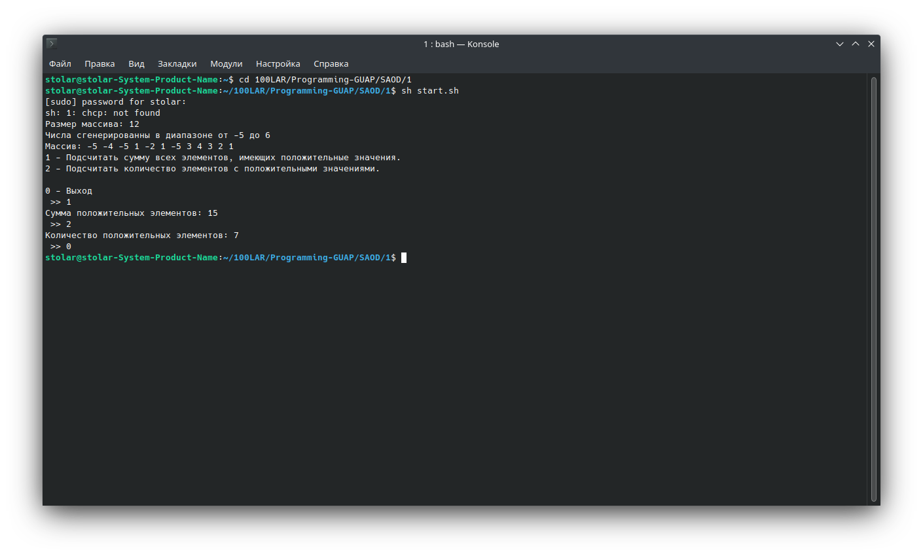
1.7 Вывод:
На основе этих расчетов можно сделать вывод, что был разработан алгоритм, характеристики которого соответствуют поставленному заданию

